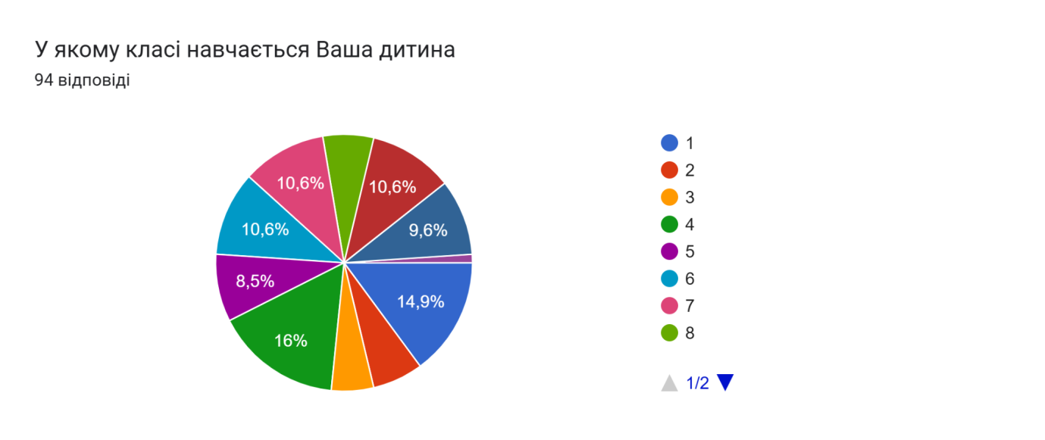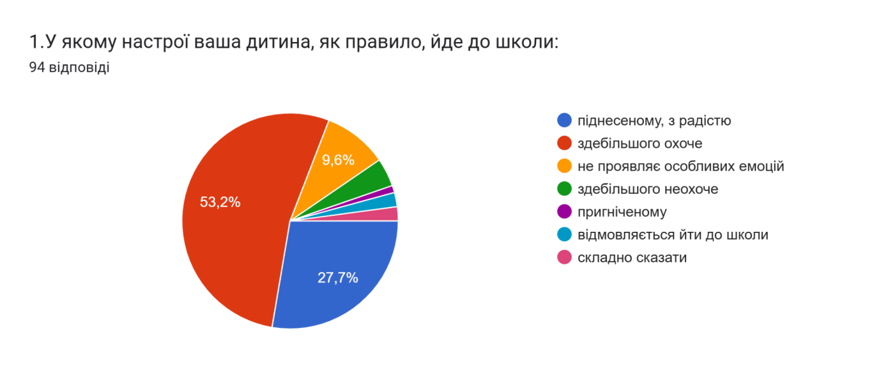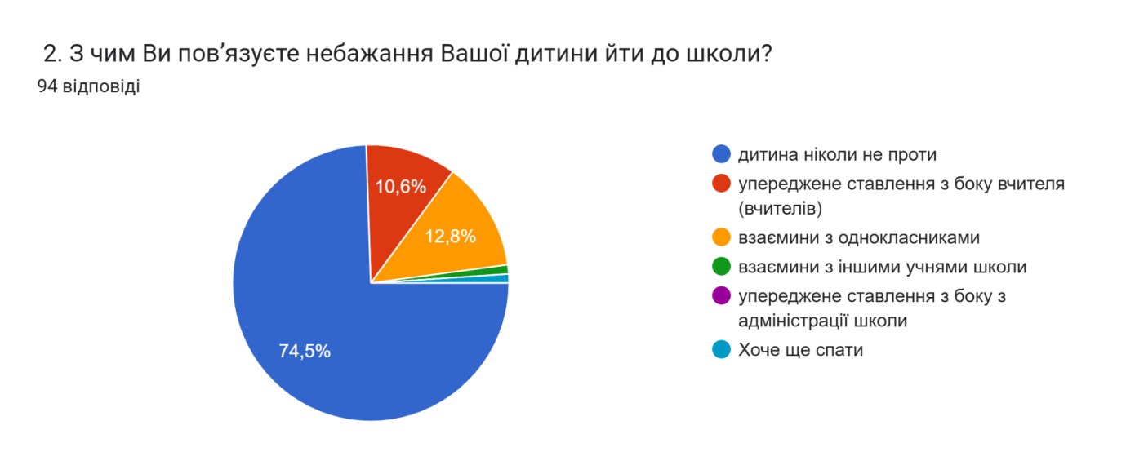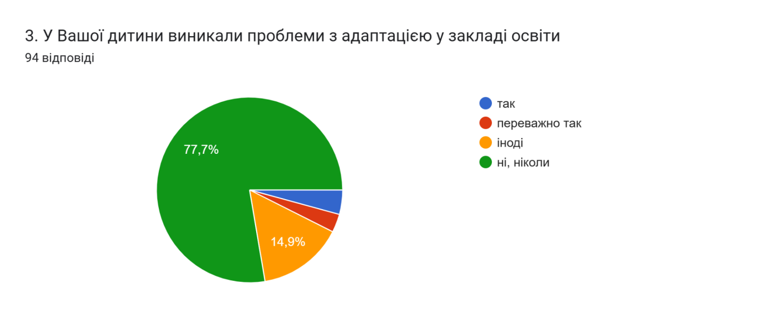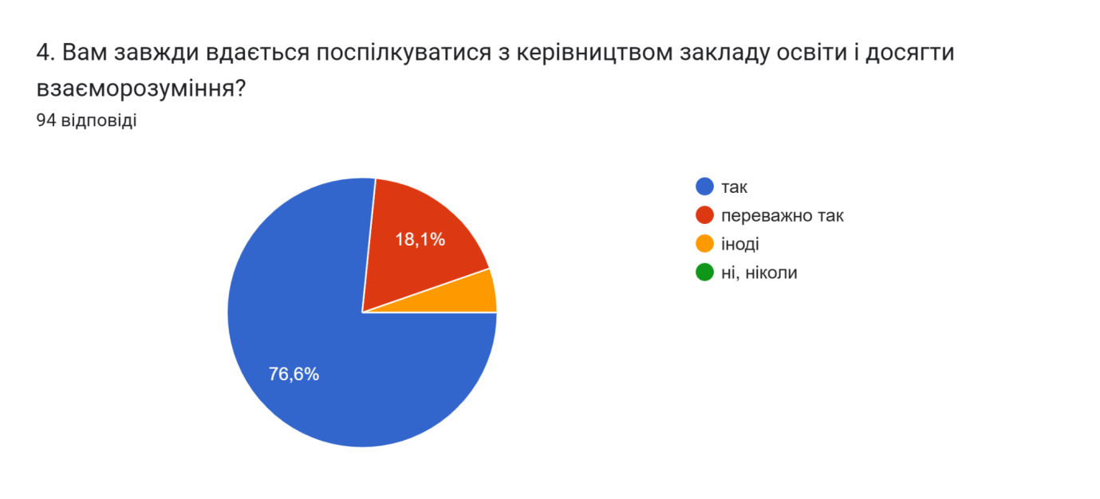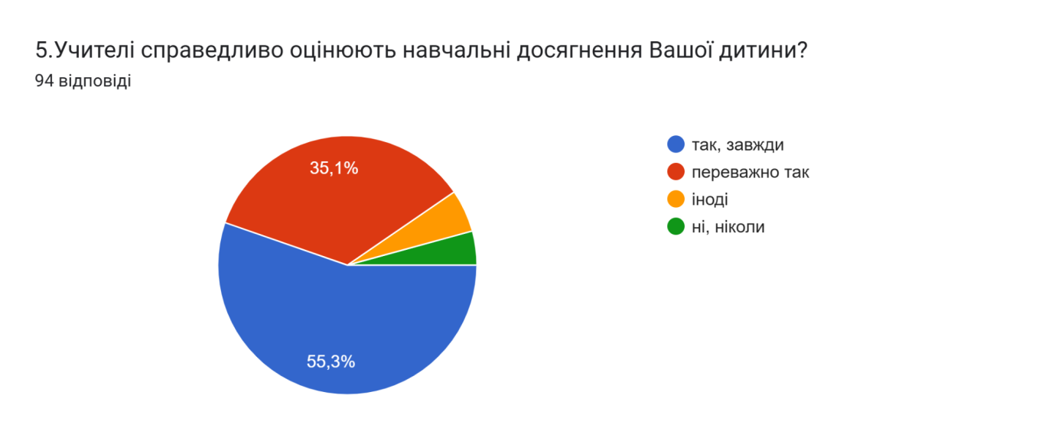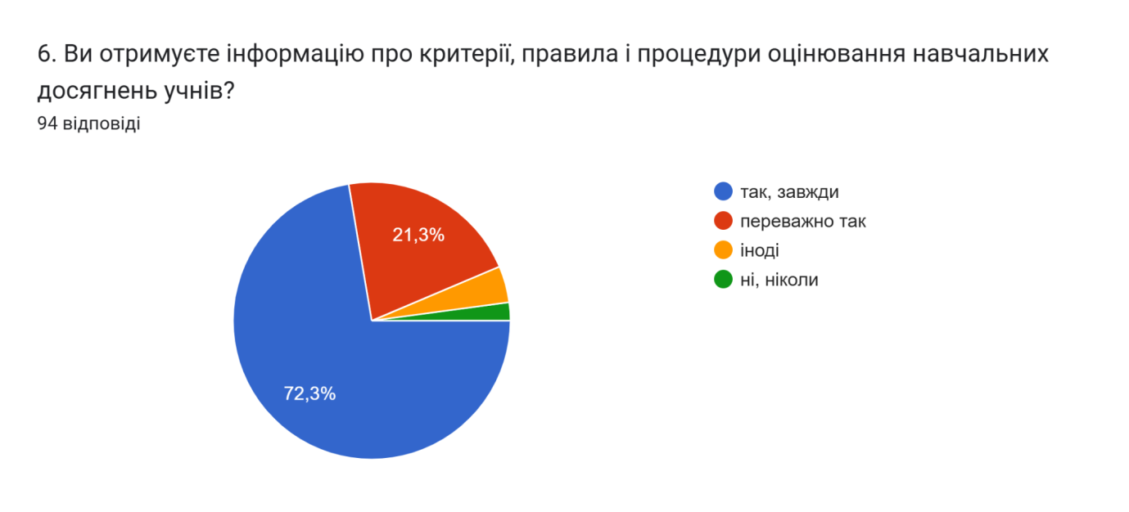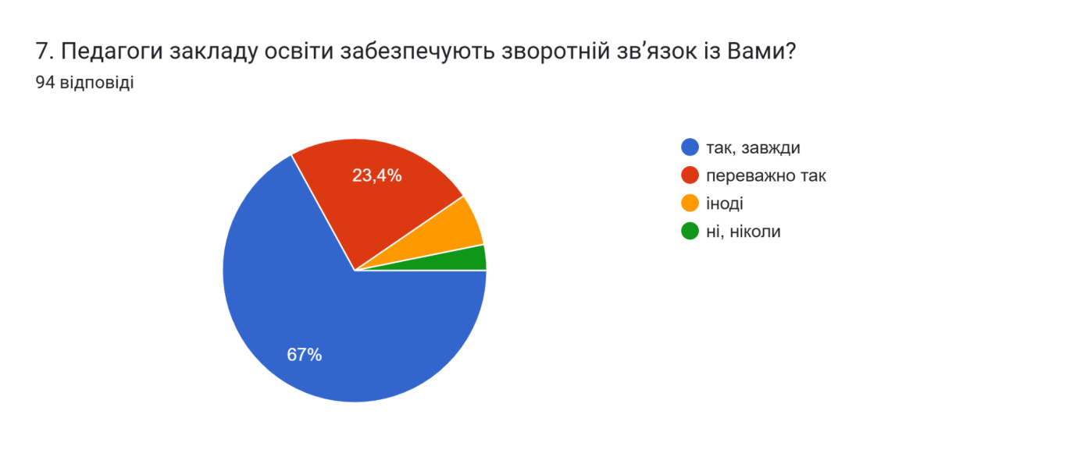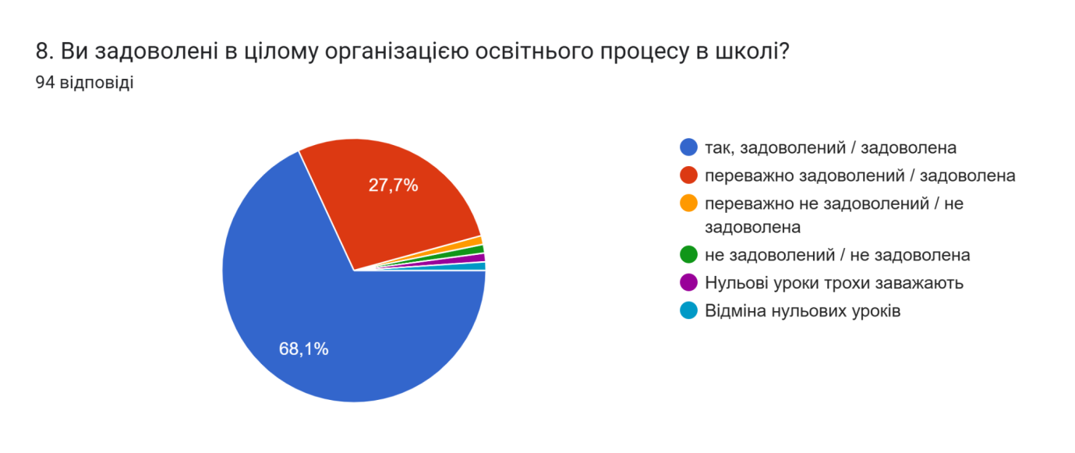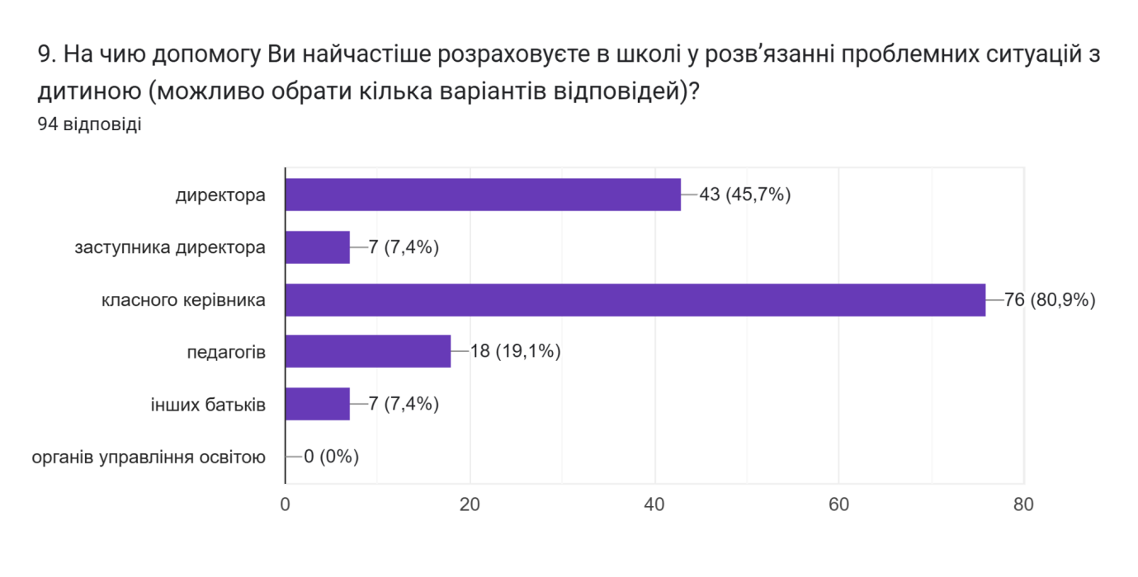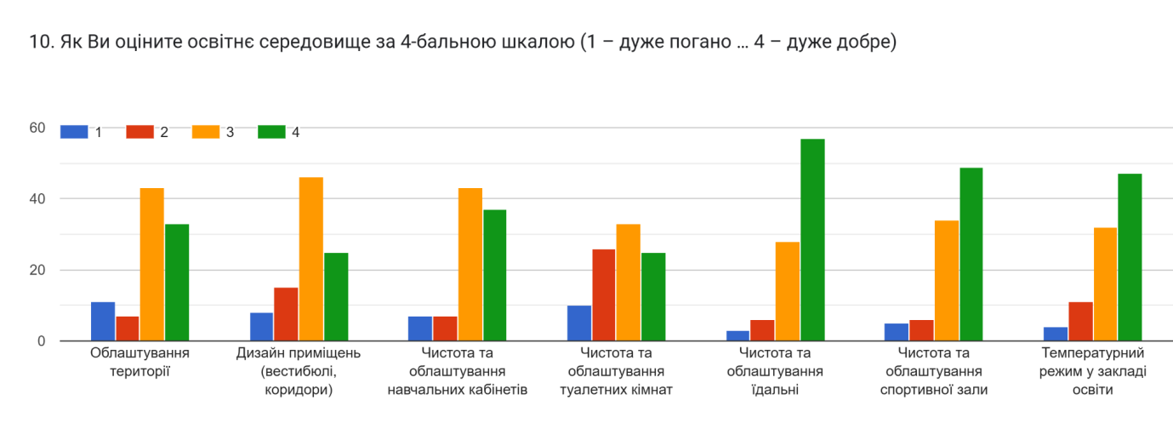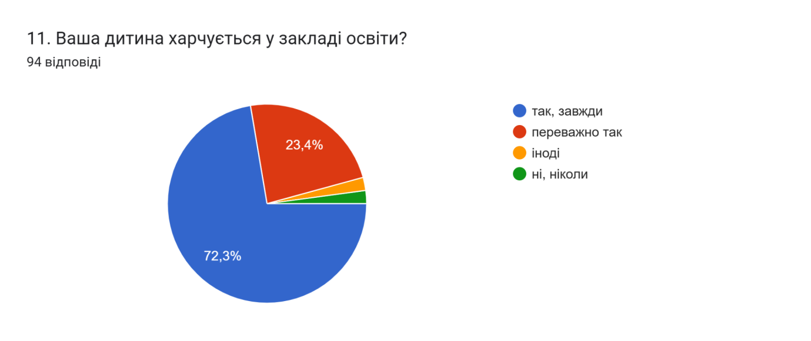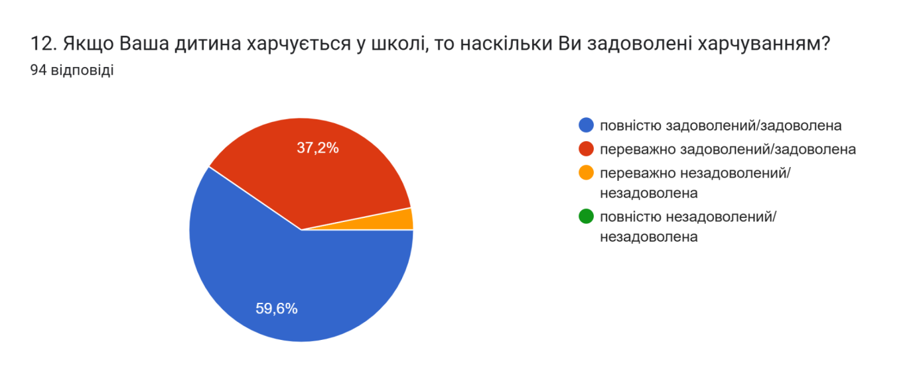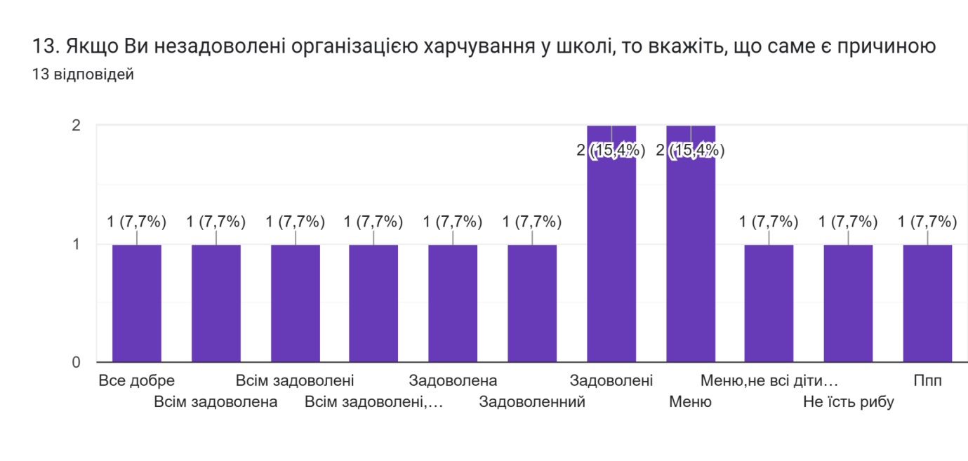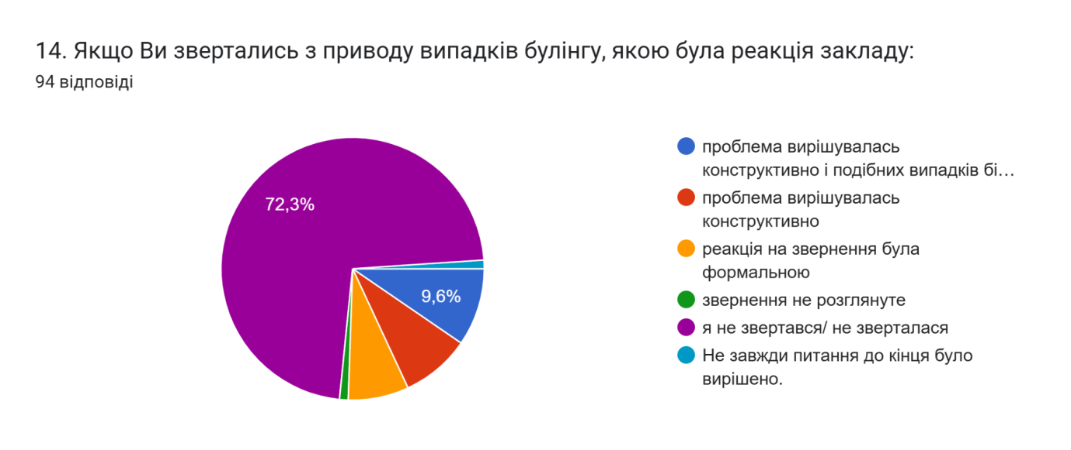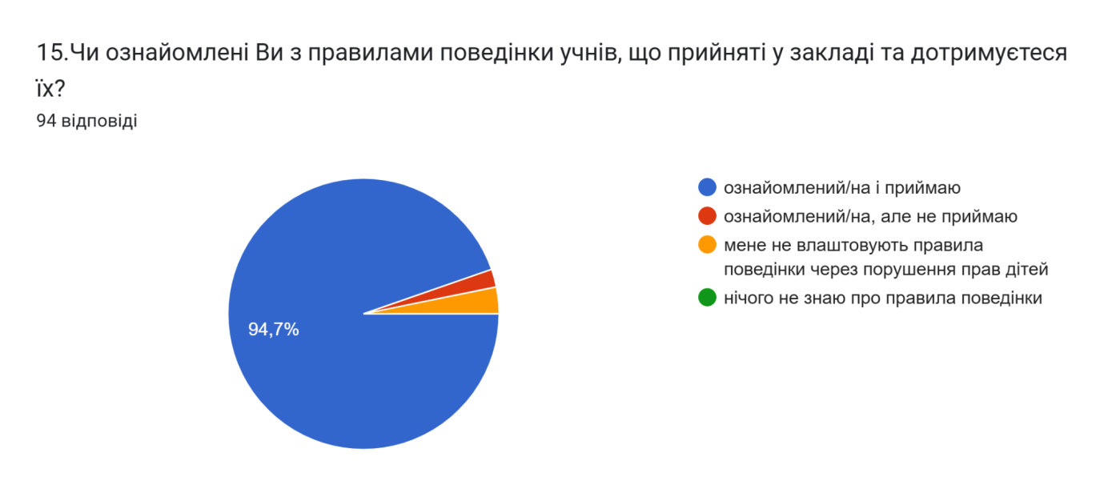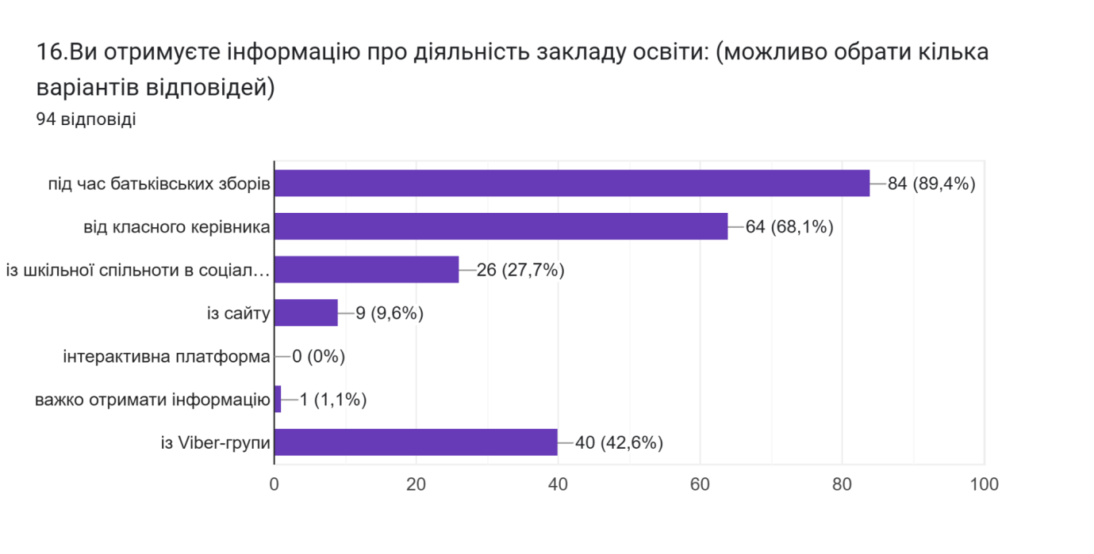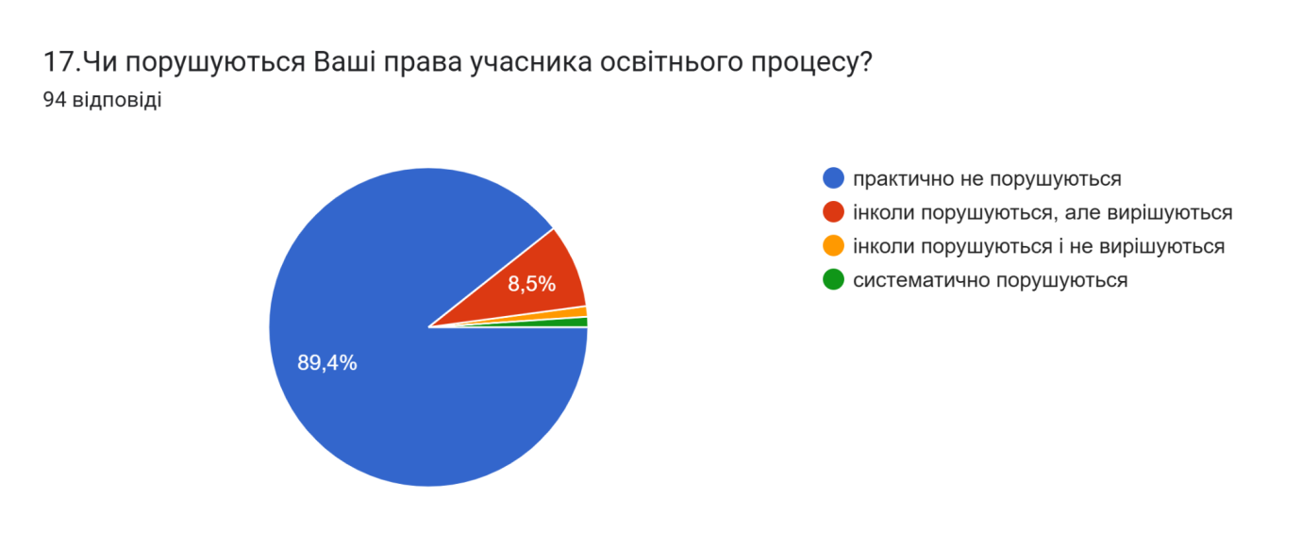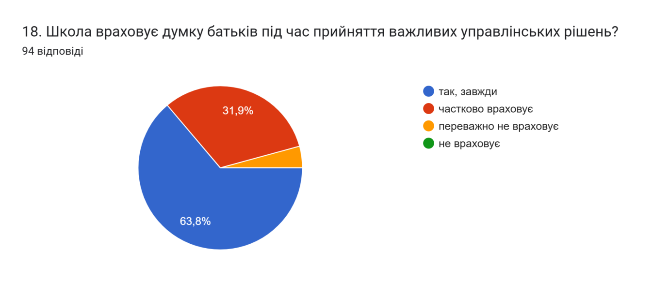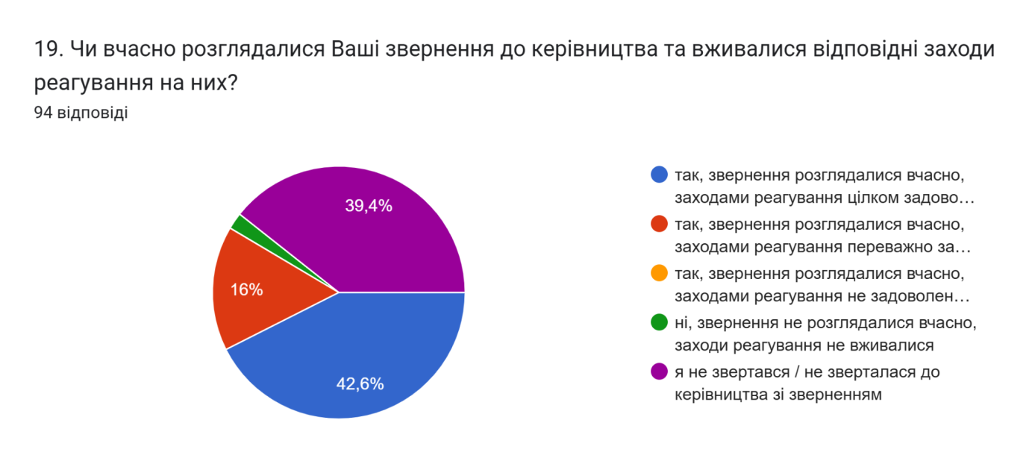20. Якого запитання або запитань не вистачає у цій анкеті? Поставте, будь ласка, собі це запитання і надайте на нього відповідь17 відповідей

Запитань немає

Як оцінити роботу класних керівників?

Деякі класні керівники, просто ходять на роботу як на прогулку, не звертають на своїх учнів, не цікавляться їхніми проблемами. Тому керівництву варто задуматися, над цим.

Упереджене ставлення вчителів пенсійного віку

Епп

Де будуть продовжувати навчання діти після 9 класу ?

Запитання до вчителів, які дуже все таки в такий час ставлять низькі оцінки, особливо тим учням які вже завершують навчання. Ковід, війна зараз, хіба не можна тому випускників поставити на бал більше. Та нехай ідуть діти в світ, в своє життя а ви дальше продовжуйте ставите те, що вам подобається. Це ще радянщини. Вас, нічого не навчило. Знаємо, що зараз учні не ті, які ми хотіли б щоб були, а світ навколо який. Невже вчитель, той що ставить трійку, виконує свої обов язки на всі сто. Це запитання до керівництва вашого ліцею. Повітряні тривоги, уроки зриваються, іноді і вранці. Краще послухайте тих хлопців, які повернулися з полону, як їм там, а це прості українці, такі як і ми. Звертаємося до керівництва, у вас багато ще роботи і роботи, вчителям пенсіонерам пора вже піти на відпочинок, а тим що шкодують один бал, то можливо з часом задумаєтеся.

Запитань немає

Вистачає запитань.

Чи вживають вчителі не нормативну лексику до учнів. Так вживають . Особливо передпенсійного і пенсійного віку.

Вистачає

Упереджене ставлення Доросинівських вчителів до дітей з інших сіл.

Чи педагогічно поводяться вчителі на уроках? Не завжди, не усі.

Звернути увагу на вік вчителів, які на уроках говорять з учнями про все, що потрібно що не потрібно. Показують свою зрілість вроді

Чи справедливо ставиться класний керівник до учнів класу - ні

Викладання якого предмету найменш зрозуміле учням? Англійська мова. Потрібно більш кваліфікованих вчителів.